Název školy: ZŠ Varnsdorf, Edisonova 2821, okres Děčín, příspěvková organizace
Člověk a jeho svět, Vlastivěda, Územní rozdělení ČR
Autor: Mgr. Jitka Louková
Název materiálu: VY_12_INOVACE_20/I.SADA

Anotace: Materiál je určen pro žáky 4. ročníku, slouží k opakování a upevňování učiva.
Období: leden - květen 2012


Územní rozdělení
„Život našeho státu řídí vláda – říkáme, že vláda stát spravuje. Pomáhají jí v tom vysoké úřady, jejichž rozhodnutí platí pro území celéhostátu. Takovými úřady jsou například ministerstva. Ministerstva řídí nižší úřady státní správy, které nepůsobí na území celého státu, ale jen na vymezených územích. Náš stát je totiž rozdělen na řadu menších územních celků.“ (kolektiv autorů, 2007)
Kdo řídí život našeho státu?
Život našeho státu řídí________ .
Jaké úřady vládě pomáhají? Uveď příklad.
_________________________________________________________________
Pomocí učebnice vysvětli tyto pojmy:
obec, obecní zastupitelstvo, starosta
město, městské zastupitelstvo, starosta, primátor, městský úřad, magistrát
okres, okresní úřad
kraj, krajský úřad, hejtman
Které slovo se v článku vyskytuje nejčastěji?
Nejčastěji se zde vyskytuje slovo__________ .
Vymysli nějaké jiné 3 věty, ve které toto „nejčastější“ slovo užiješ.
________________________________________________________________
________________________________________________________________
________________________________________________________________
Najdi slova, která do vět nepatří:
Samosprávu obce princezna vykonává zvolené obecní král zastupitelstvo (městské zastupitelstvo, šašek, magistrát) a starosta (primátor). Česká královna republika je rozdělena do 14 větších princ územních celků – krajů.
Co mají tato slova společného? _______________________________________
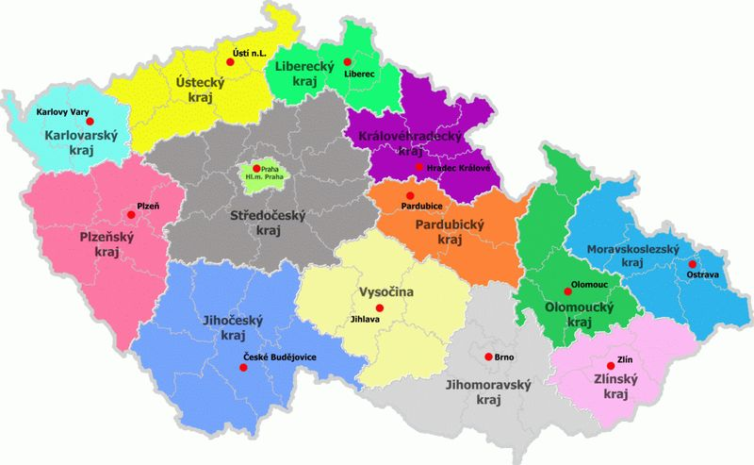
Rozlušti přesmyčky:
Kraje na území České republiky se nazývají:
PEŇKLZSÝ kraj
SOVYIAČN
OOOUÝLMCK kraj
ČESKÝDOESTŘ kraj
ÝKCEDARHÉVOLÁRK kraj
DIBPAUÝRCK kraj
AHAPR
ÚSTCKEÝ
JIHOEÝČSK kraj
ÝLVRKKAOARS kraj
BRKLEIECÝ kraj
KÝVSRAMOHOJI kraj
OMARSVOKLSZEKSÝ kraj
ÍÝZLNSK kraj
Použité zdroje:
Kolektiv autorů. Vlastivěda pro 4. ročník základní školy. Praha: SPN, 2007.
ISBN: 80-7235-184-2
http://www.hajduch.net/cesko/administrativni-cleneni
http://www.hajduch.net/system/files/image/cesko/obyvatelstvo/nuts-cz.jpg
ze dne 15.1. 2012

